Geolog/Geolożka

Kwalifikacja: GIW.06. Wykonywanie prac geologicznych

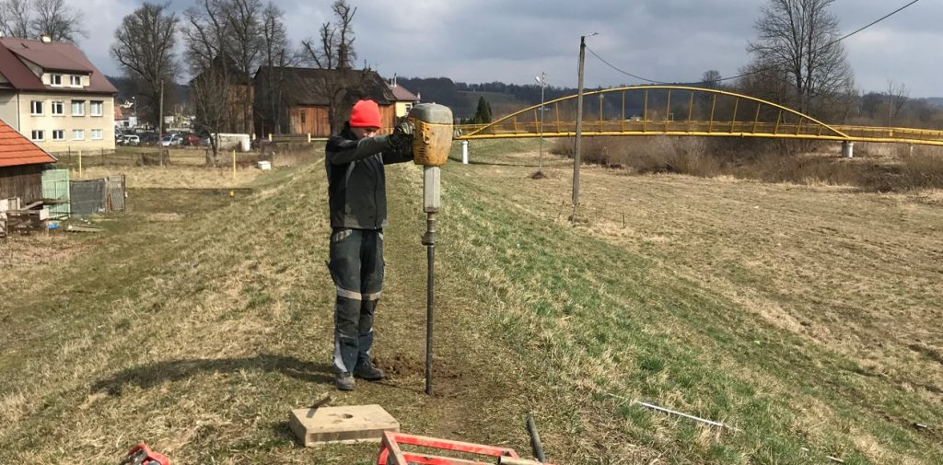
Źródło: https://geotester.pl/geolog-muszyna/
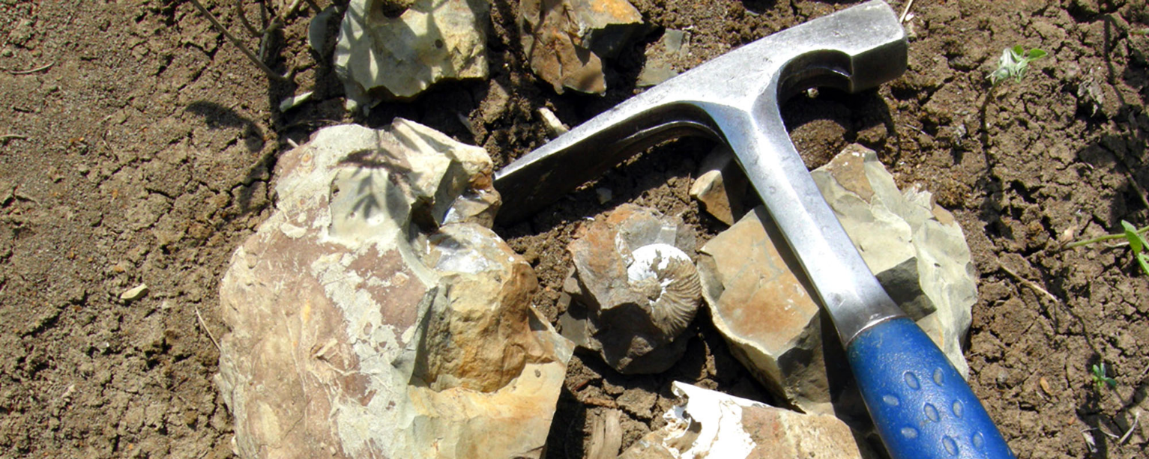
Źródło: https://geonit.pl/geolog-skala/
- Określa przydatność obiektów geologicznych i górniczych do celów geoturystycznych.
- Wykonuje badania laboratoryjne minerałów, skał, wód i gruntów oraz dokumentuje i przetwarza wyniki badań.
- Wykonuje geologiczny dozór wierceń.
- Wykonuje terenowe badania geologiczne, hydrogeologiczne i geologiczno-inżynierskie.

Poznańskie szkoła, w których można się uczyć tego zawodu:
Zespół Szkół Geodezyjno-Drogowych im. Rudolfa Modrzejewskiego
Ulica: Szamotulska 33
60-365 Poznań
Telefon: 618672680
email: zsgd@zsgd.poznan.pl
http://www.zsgd.poznan.pl

Warto zajrzeć na strony www:
https://www.cdzdm.pl/PL-H147/zawody/20/technik-geolog.html
https://mapakarier.org/miasto-zawodow/zawod/1078/k/

